1, vyjadrite vymaľovanú časť v tvare zlomku:
A,  b, 
2, sčítaj zlomky:
= ; ; ;
3, Odčítaj zlomky:
; ;
4. Usporiadaj zlomky od najmenšieho po najväčší:

, , ,
5. Uprav zlomky na základný tvar:
a) 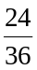 b) 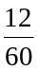 c) 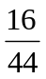
..............................................................................................................................................................
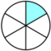
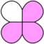
1, vyjadrite vymaľovanú časť v tvare zlomku:

A, b,
2, sčítaj zlomky:
; ; ; 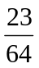 + 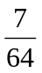=
3, Odčítaj zlomky:
; ; -
6. Usporiadaj zlomky od najmenšieho po najväčší:
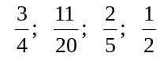

Uprav zlomky na základný tvar:
a) 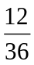 b) 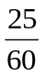 c) 